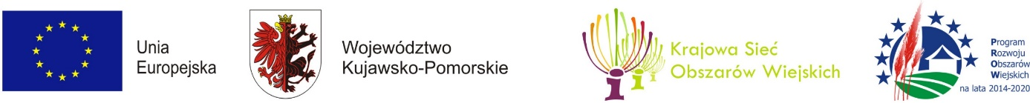

Publikacja pn. „Kujawsko-Pomorskim Szlakiem Lokalnych Grup Działania"
Zrealizowana w ramach operacji: „Podsumowanie wdrażania mechanizmu RLKS w województwie kujawsko – pomorskim w perspektywie 2014 – 2020.” przez Lokalną Grupę Działania „Podgrodzie Toruńskie”
,,Europejski Fundusz Rolny na rzecz Rozwoju Obszarów Wiejskich: Europa inwestująca w obszary wiejskie”

Instytucja Zarządzająca Programem Rozwoju Obszarów Wiejskich na lata 2014-2020 – Minister Rolnictwa i Rozwoju Wsi”.

„Operacja współfinansowana ze środków Unii Europejskiej w ramach Schematu II Pomocy Technicznej
,,Krajowa Sieć Obszarów Wiejskich” Programu Rozwoju Obszarów Wiejskich na lata 2014-2020.”

